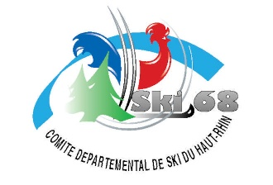
FICHE ACTIVITÉS HORS NEIGE – CLUBS SKI LOISIR & SKI FORME
Cochez les activités que votre club pourrait proposer selon les saisons. Ajoutez vos idées dans la partie libre en dernière page.

Printemps
- ☐ Marche nordique de reprise
- ☐ Sortie VTT
- ☐ Séances de renforcement musculaire en extérieur
- ☐ Weekend rando ou refuge
- ☐ Journée découverte rollerski
- ☐ Ateliers d’équilibre et proprioception
- ☐ Pique-nique club / barbecue sportif
- ☐ Initiation yoga ou stretching

Été
- ☐ Sortie multi-activités (lac, montagne, vélo)
- ☐ Rando avec bivouac ou nuit en cabane
- ☐ Séances 'ski forme été' : cardio + renforcement
- ☐ Activité aquatique (paddle, canoë, baignade nature)
- ☐ Biathlon d’été (course + tir laser)
- ☐ Tournoi interclub ludique
- ☐ Accrobranche
- ☐ Soirée projection film sur la montagne

Automne
- ☐ Préparation physique générale en salle ou extérieur
- ☐ Formation 'Ski Forme' ou premiers secours (PSC1)
- ☐ Conférence “santé & climat”
- ☐ Sortie trail découverte ou montée sèche
- ☐ Yoga ou pilates spécial skieur
- ☐ Nettoyage ou balisage de parcours nature
- ☐ Journée “remise en forme avant l’hiver”

Hiver (hors neige)
- ☐ Séance ski roue si pas de neige
- ☐ Rando raquettes ou marche active
- ☐ Jeux d’adresse et coordination en salle
- ☐ Séances de préparation mentale (confiance, motivation)
- ☐ Challenge indoor (circuit training, relais ludique)
- ☐ Soirée “Glisse autrement” (ski simulateur, réalité virtuelle)
- ☐ Atelier nutrition hivernale du sportif

Zone libre – Vos idées, commentaires ou besoins spécifiques :

